六、问题二的模型建立与求解部分
6.1 数据预处理
本问题数据覆盖2025年全年365天、共52560个10分钟时段，且电价、实际负荷和光伏功率均具备完整时间序列。附件1电价范围为0.3713～1.3952元/kWh；附件2全年负载功率范围为1995.7176～7978.8849kW，光伏实际功率范围为0.0000～10216.2000kW；全年负荷电量为40524054.95029999kWh，光伏电量为20251242.811683334kWh。数据呈现显著季节差异和日内波动，为全年储能跨时段调度提供依据。
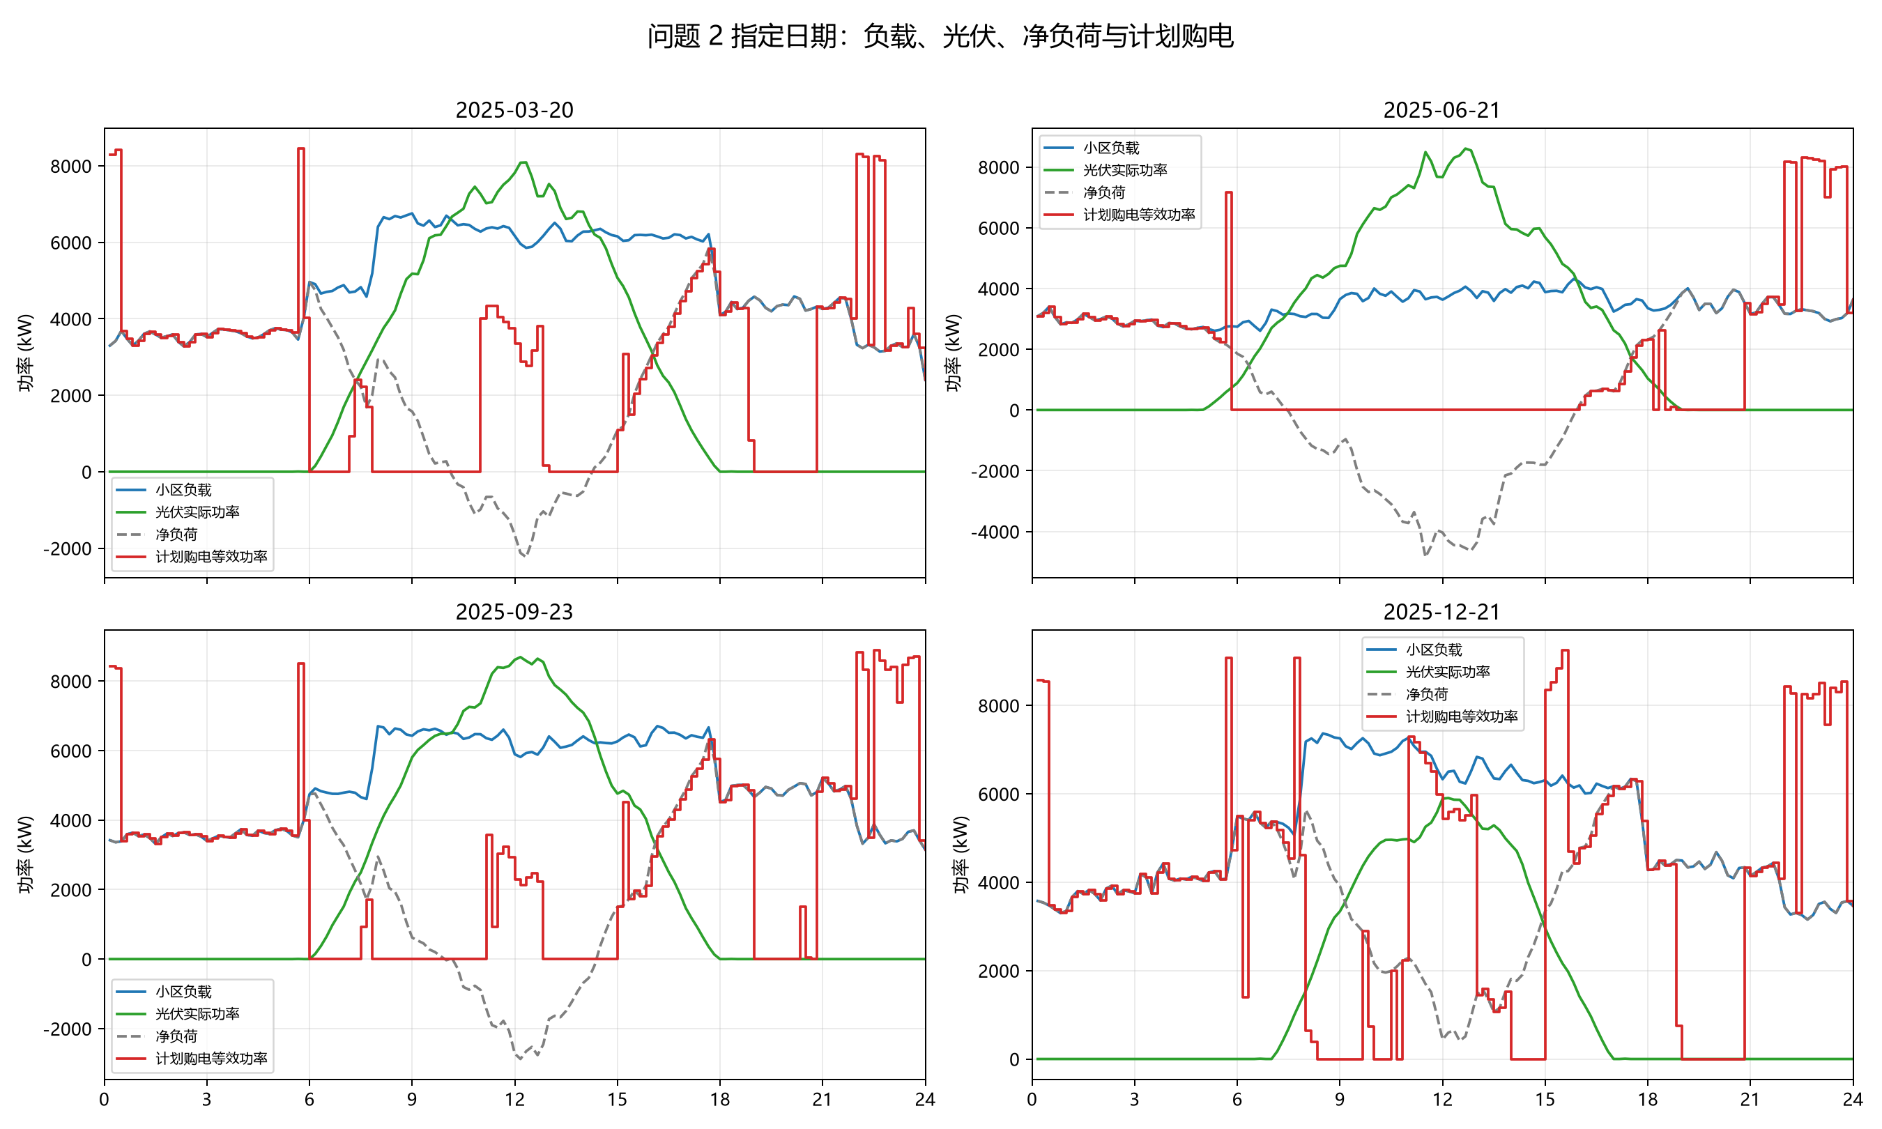
图1 指定日期负载、光伏、净负荷与计划购电
数据处理按以下五个步骤完成：
1. 储能参数读取保证模型参数来自题设附录1。容量为12000kWh，最大充放电功率为5000kW，初始电量为6000kWh，安全电量为1200～10800kWh，充放电效率为0.9。
2. 电价读取与校验保证价格序列正确。读取附件1的144个10分钟电价点，检查记录数、时间连续性和价格有限正值，并按时间端点排序。
3. 实际功率读取与展平保证全年时段对齐。分别读取附件2“小区负载”和“光伏发电实际功率”工作表，检查365天×144个时段，并将二维功率展平为全年序列。
4. 量纲转换保证所有电量统一为kWh。取Δ t=1/6h，按L_{t}=P_{t}^{L}Δ t、G_{t}=P_{t}^{PV}Δ t将负载和光伏功率转换为时段电量。
5. 全年电价构造与数据检查保证模型输入一致。将144点日电价循环复制365天，并检查时段数、天数、功率范围和电量总量。
6.2 全年跨日MILP模型建立
问题二适宜建立为全年跨日确定性储能经济调度MILP模型。模型假设每天使用相同电价曲线，实际负荷和光伏功率已知，紧急购电价为同时刻计划电价的5倍；决策变量包括计划购电量x_{t}、紧急购电量e_{t}、充电量c_{t}、放电量d_{t}、时段末储电量E_{t}、弃光量s_{t}和充放电状态z_{t}。模型按五步建立，并默认采用年末SOC自由策略。
购电总费用最小化构成本模型的目标函数，如式（1）所示：
$$min Z=\sum_{t=0}^{n-1}{(π_{t}x_{t}+5π_{t}e_{t})}$$ | (1)
式（1）同时计入计划购电费和紧急购电费，其中π_{t}为计划电价，紧急购电费为计划电价的5倍。
电能平衡约束保证计划购电、紧急购电、光伏和放电能够满足负载、充电与弃光需求，如式（2）所示：
$$x_{t}+e_{t}+G_{t}+d_{t}=L_{t}+c_{t}+s_{t}$$ | (2)
式（2）通过逐时段能量闭合保证供电可靠性；当计划购电与储能调度不足时，紧急购电变量e_{t}可补足缺口。
储能荷电状态递推约束反映充放电效率损失，如式（3）所示：
$$E_{t}=E_{t-1}+ηc_{t}-\frac{d_{t}}{η}$$ | (3)
式（3）中充电量按效率η进入储能，放电时电池内部消耗为d_{t}/η，全年SOC连续传递。
充放电功率与互斥约束避免同一时段同时充放电，如式（4）所示：
$$0≤c_{t}≤Mz_{t}，0≤d_{t}≤M(1-z_{t})$$ | (4)
式（4）中M=P_{max}Δ t=833.333333kWh；当z_{t}=1时允许充电，当z_{t}=0时允许放电或空闲。
储能安全和弃光约束保证全年运行安全，如式（5）所示：
$$1200≤E_{t}≤10800，0≤s_{t}≤G_{t}$$ | (5)
式（5）限定储电量安全区间和弃光量上限。综上，式（1）至式（5）连同x_{t},e_{t},c_{t},d_{t},s_{t}≥0、z_{t}∈{0,1}构成完整MILP模型。
6.3 模型求解
模型采用SciPy HiGHS求解，先求解LP松弛，再据此构造MILP最优性证书。全年LP最优解的最大同时充放电量为0kWh，满足充放电互斥，因此该LP解即为MILP全局最优解；LP与MILP目标值均为13751266.383345138元，相对间隙为0。
四个指定日期的计划购电结果如表1所示。
表1 指定日期购电量
2025年3月20号
时间段 | 购电量(kWh)
10:00-10:10 | 0.0
12:00-12:10 | 479.3120166666665
14:00-14:10 | 0.0
16:00-16:10 | 562.2615500000002
18:00-18:10 | 697.9972833333333
20:00-20:10 | 0.0
全天购电量(kWh) | 61658.562881069956
全天购电费(元) | 37960.40928873144
2025年6月21号
时间段 | 购电量(kWh)
10:00-10:10 | 0.0
12:00-12:10 | 0.0
14:00-14:10 | 0.0
16:00-16:10 | 78.57155
18:00-18:10 | 0.0
20:00-20:10 | 0.0
全天购电量(kWh) | 38934.07248333333
全天购电费(元) | 20470.62281259167
2025年9月23号
时间段 | 购电量(kWh)
10:00-10:10 | 0.0
12:00-12:10 | 354.1946333333334
14:00-14:10 | 0.0
16:00-16:10 | 589.4326499999999
18:00-18:10 | 764.3298499999999
20:00-20:10 | 0.0
全天购电量(kWh) | 66265.42130905349
全天购电费(元) | 41311.88255747086
2025年12月21号
时间段 | 购电量(kWh)
10:00-10:10 | 0.0
12:00-12:10 | 932.8280333333332
14:00-14:10 | 0.0
16:00-16:10 | 801.3818666666666
18:00-18:10 | 715.41445
20:00-20:10 | 0.0
全天购电量(kWh) | 93770.21493971194
全天购电费(元) | 59664.19678037064
表1表明计划购电主要出现在净负荷较高的早晚时段，光伏充足的午间购电较低。储能调度结果如表2所示。
表2 指定日期充放电量及首末储电量
2025年3月20号
时间段 | 充电量(kWh) | 放电量(kWh)
0:00-4:00 | 1666.666666666667 | 0.0
4:00-8:00 | 833.3333333333333 | 5862.622783333332
8:00-12:00 | 6291.457016666666 | 2777.377216666667
12:00-16:00 | 4689.682222016462 | 254.722783333333
16:00-20:00 | 0.0 | 5709.783516666665
20:00-24:00 | 3503.184609053498 | 2930.216483333334
0:00储电量(kWh) | 8550.000000000098
24:00储电量(kWh) | 4352.866148148249
2025年6月21号
时间段 | 充电量(kWh) | 放电量(kWh)
0:00-4:00 | 0.0 | 0.0
4:00-8:00 | 833.3333333333333 | 1719.953966666666
8:00-12:00 | 701.5952333333346 | 0.0
12:00-16:00 | 9965.071433333333 | 0.0
16:00-20:00 | 0.0 | 6154.103416666665
20:00-24:00 | 8166.666666666666 | 2485.896583333333
0:00储电量(kWh) | 2361.059962963116
24:00储电量(kWh) | 8550.000000000156
2025年9月23号
时间段 | 充电量(kWh) | 放电量(kWh)
0:00-4:00 | 1666.666666666667 | 0.0
4:00-8:00 | 833.3333333333333 | 6746.77325
8:00-12:00 | 5245.375776131685 | 1896.615716666666
12:00-16:00 | 5923.777166255142 | 403.6249166666665
16:00-20:00 | 0.0 | 5602.905
20:00-24:00 | 8166.666666666666 | 3037.095000000001
0:00储电量(kWh) | 8550.00000000022
24:00储电量(kWh) | 8550.000000000222
2025年12月21号
时间段 | 充电量(kWh) | 放电量(kWh)
0:00-4:00 | 1666.666666666667 | 0.0
4:00-8:00 | 1666.666666666667 | 1508.333333333333
8:00-12:00 | 5833.333333333333 | 7806.666666666668
12:00-16:00 | 7574.209156378602 | 2220.109416666667
16:00-20:00 | 0.0 | 5797.474233333332
20:00-24:00 | 8166.666666666666 | 2842.525766666667
0:00储电量(kWh) | 8550.000000000324
24:00储电量(kWh) | 8550.000000000326
表2表明储能呈现低电价时段充电、高电价时段放电的特征，且各日储电量均位于安全范围。表3表明确定性实际数据下计划购电足以覆盖缺口，四个指定日期均无需紧急购电。
表3 指定日期紧急购电量
日期 | 紧急购电时间段 | 紧急购电量(kWh)
2025年3月20号 | 无 | 0.0
2025年6月21号 | 无 | 0.0
2025年9月23号 | 无 | 0.0
2025年12月21号 | 无 | 0.0
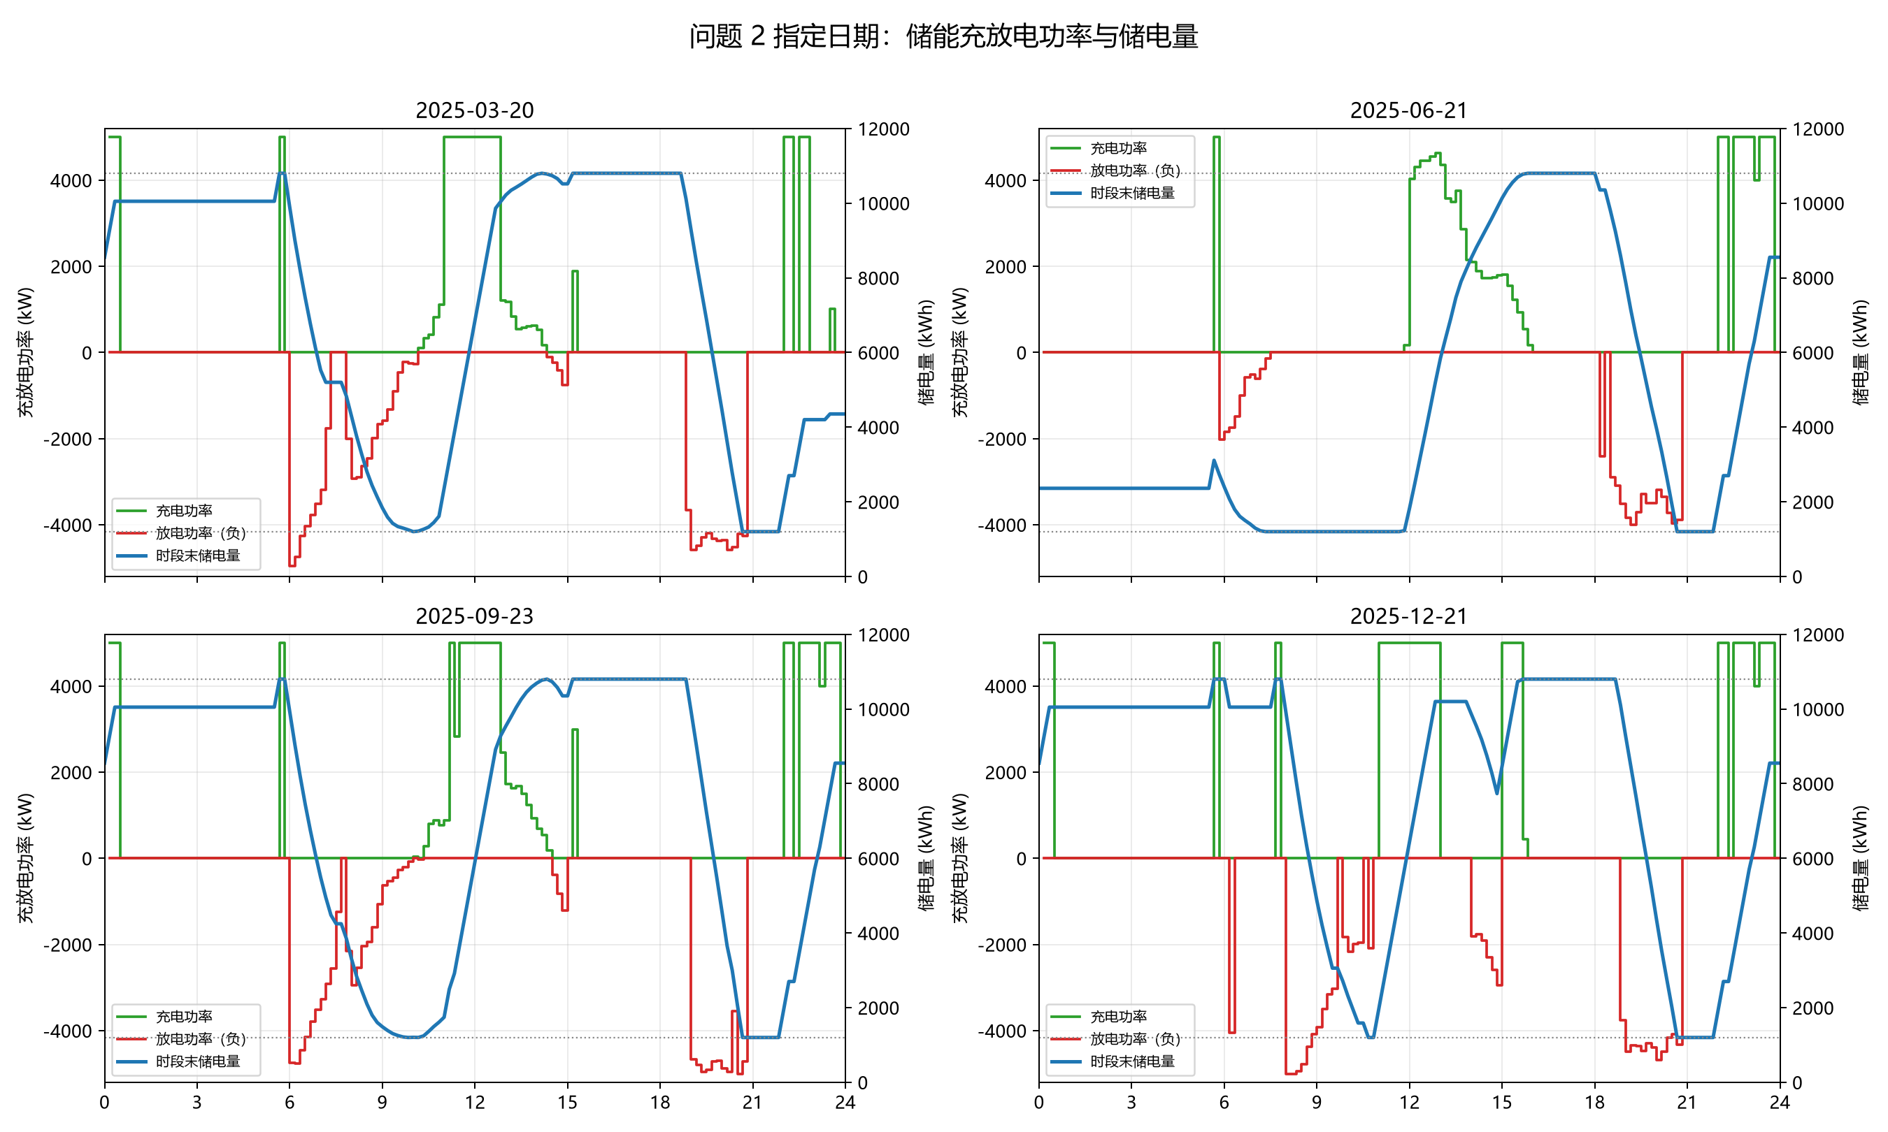
图2 指定日期储能充放电功率与储电量
输出期2025-02-01至2025-12-31共334天的汇总结果如表4所示。
表4 输出期汇总结果
指标 | 数值 | 单位
天数 | 334.0 | 天
计划购电量 | 20182315.79785095 | kWh
紧急购电量 | 0.0 | kWh
计划购电费 | 12227243.642736029 | 元
总购电费 | 12227243.642736029 | 元
充电量 | 6626490.592484979 | kWh
放电量 | 5373532.379912834 | kWh
弃光量 | 990168.0903121398 | kWh
基准购电费 | 16407319.631981423 | 元
较基准节约 | 4180075.9892453942 | 元
结果分析表明优化调度能够显著降低购电费用。较储能不动作基准节约4180075.9892453942元，相对降幅为25.476897%；但默认free策略下年末SOC由6000kWh降至1200kWh，该节约包含初始储能库存消耗，应结合终端策略比较解释。
6.4 模型检验
6.4.1 量纲一致性检验
量纲一致性检验表明模型输入、决策变量与输出单位均统一。附件1电价保持元/kWh；附件2功率以kW读取后按Δ t=1/6h转换为kWh，因此负荷电量、光伏电量及各类购电、充放电量均为kWh。储能单时段上限满足M=P_{max}Δ t=5000/6=833.333333kWh，未将5000kW直接作为5000kWh使用；目标函数由元/kWh与kWh相乘得到元。
6.4.2 最优性与互斥性检验
最优性检验表明LP下界解同时构成MILP全局最优解。LP与MILP目标值均为13751266.383345138元，相对间隙为0；最大同时充放电量为0kWh，说明同一时段不存在同时充电和放电。
6.4.3 约束复核检验
约束复核结果表明所得解物理可行且数值一致。最大电能平衡残差为2.2737367544323206×10⁻¹³kWh，最大SOC递推残差为0kWh，最大紧急购电触发残差为3.410605131648481×10⁻¹³kWh；SOC范围为1200～10800.000000000335kWh，最大充放电功率均为5000kW，全年不存在供电缺口。
6.4.4 终端SOC策略检验
末端SOC策略比较表明结果对边界假设稳健。free、initial和daily-cycle策略下输出期总购电费分别为12227243.64273603元、12229460.726069365元和12245046.915277628元；与free相比，后两者仅分别增加2217.083333333954元和17803.272541597486元，说明优化结果受年末SOC假设影响有限。
6.4.5 灵敏度分析
灵敏度分析表明全年购电费对负荷和光伏变化较敏感，紧急购电价倍数不影响最优结果。负荷扰动-10%和+10%时输出期总购电费分别为9941678.349455312元和14700640.736562593元；光伏扰动-10%和+10%时分别为13178142.745156888元和11456009.87336838元；电价水平扰动按-10%和+10%分别使费用变为11004519.278462429元和13449968.007009637元；充放电效率降至0.81和升至0.99时费用分别为13076266.550666286元和11426220.590416787元。紧急购电价倍数取1、3、5、7、10时输出期总购电费均为12227243.64273603元。
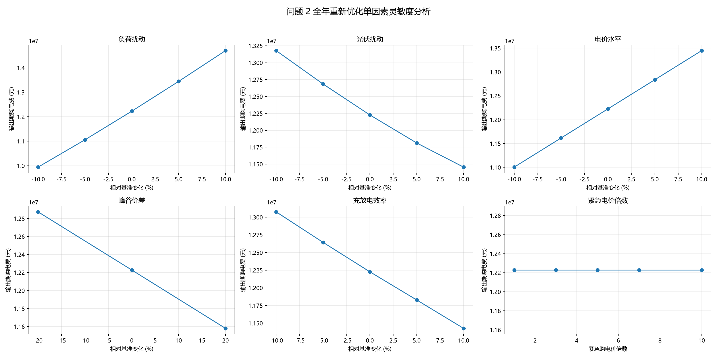
图3 全年重新优化单因素灵敏度分析
综上，所建全年跨日MILP模型能够在保证全年能量平衡和储能安全约束的前提下，利用峰谷电价差和跨日储能显著降低微网购电费用，所得购电与储能调度策略具有最优性、可行性和参数稳健性。

